Министерство цифрового развития, связи и массовых коммуникаций Российской Федерации

Ордена Трудового Красного Знамени

федеральное государственное бюджетное образовательное учреждение высшего образования

МОСКОВСКИЙ ТЕХНИЧЕСКИЙ УНИВЕРСИТЕТ СВЯЗИ И ИНФОРМАТИКИ

Кафедра «Математической кибернетики и информационных технологий»

Отчёт по практической работе на тему:

«Лабораторная работа по основам работы с системой контроля версий Git»

Выполнил:

студенты группы БВТ2201

Соколов Илья Сергеевич

Москва 2023

**Цель работы:** изучение базовых функций и подходов к командной разработке в системе контроля версий Git.

**Задание:** Определение проекта для добавления под версионный контроль и выполнение ряда операций в системе контроля версий Git, включая создание и клонирование репозитория, внесение изменений, откат изменений, управление ветками, слияние веток, настройку игнорирования файлов, работу с логами, удаленными репозиториями и совместную работу.

**Ход работы**

* Создание репозитория: Использование git init для инициализации нового репозитория.
* Внесение изменений и коммитов: Описание процесса добавления файлов (git add), создания коммитов (git commit -m "сообщение").
* Откат изменений: Применение git reset и git revert для отката изменений.
* Управление ветками: Создание (git branch new_branch), переименование (git branch -m new_name) и удаление веток (git branch -d branch_name).
* Слияние веток и решение конфликтов: Использование git merge и процесс ручного решения конфликтов.
* Настройка .gitignore: Пример файла .gitignore с glob-шаблонами.
* Логи коммитов: Форматированный вывод логов (git log --pretty=format:"...").
* Удаленный репозиторий: Настройка (git remote add origin URL), получение (git pull) и отправка (git push) изменений.
* Совместная работа: Клонирование репозитория (git clone URL), внесение изменений и отправка в удаленный репозиторий.

1

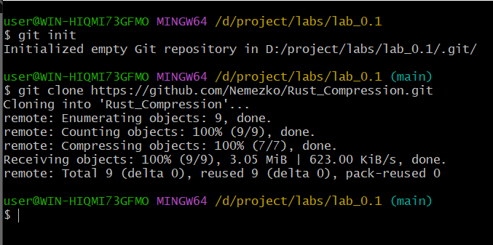

2

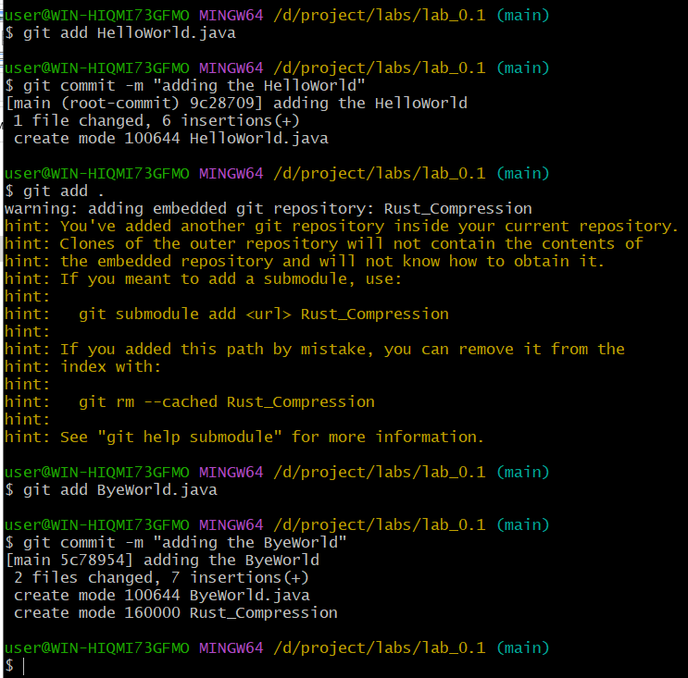

3

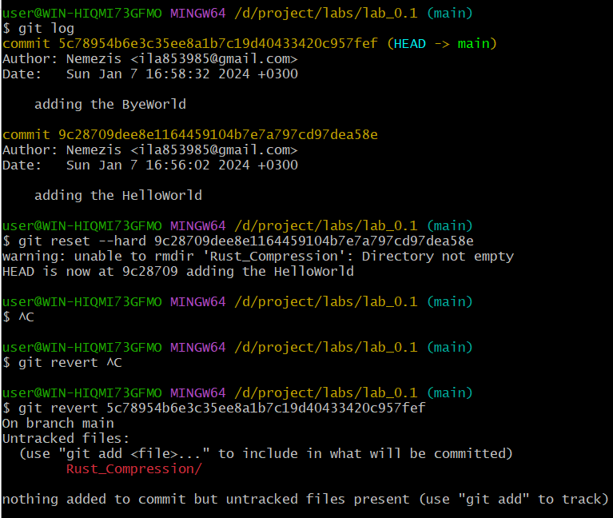

4

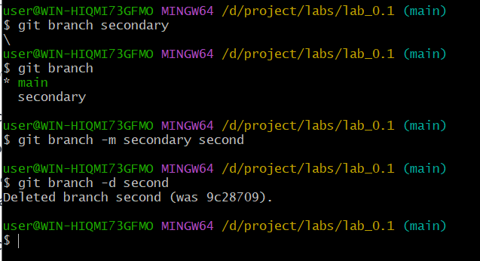

5-1

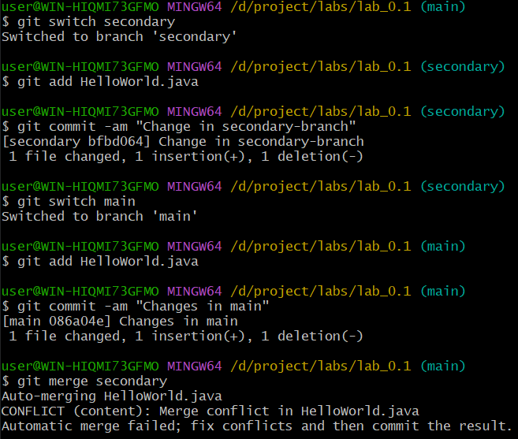

5-2



5-3

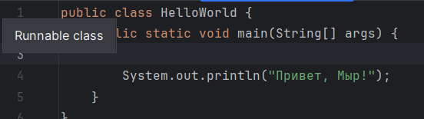

5-4

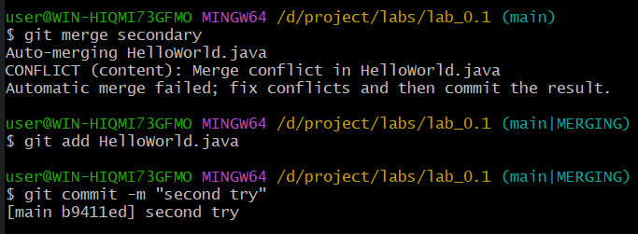

6-1

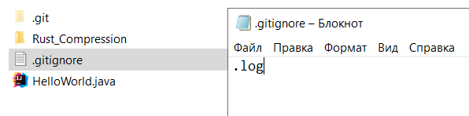

7-1

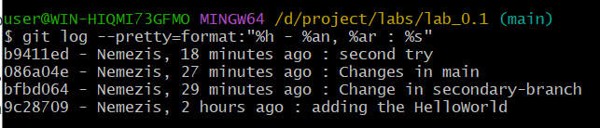

8

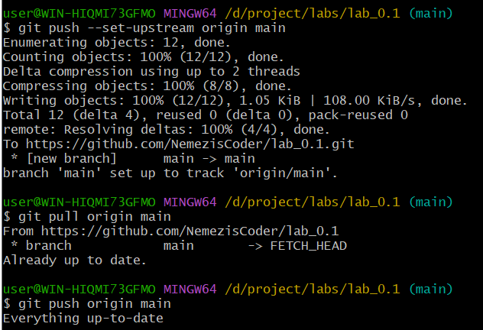

9

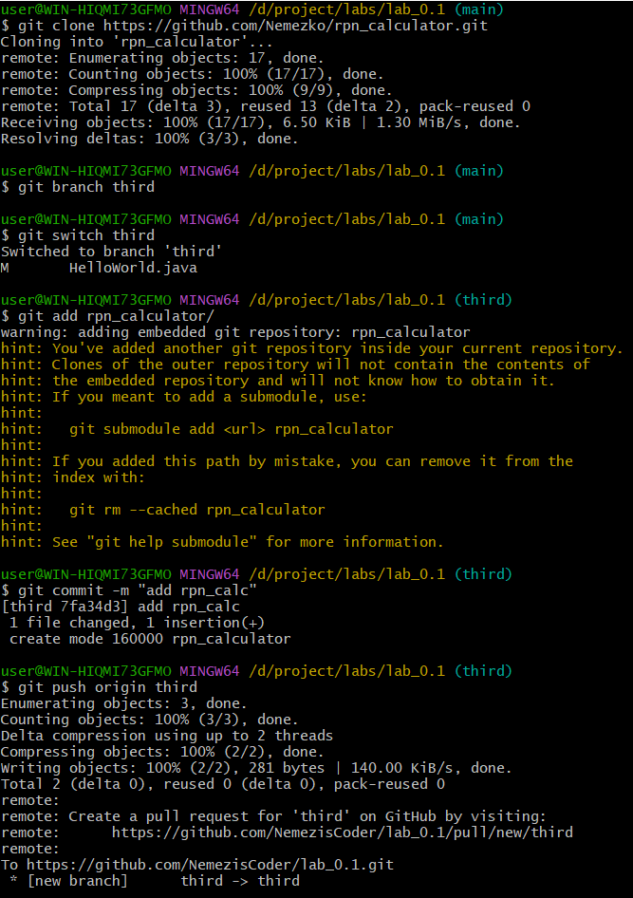

**Вывод:** в ходе этой работы я лучше научился работать с утилитой git и сервисом github

Литература

* Pro Git by Scott Chacon and Ben Straub
* Git Documentation
* GitHub Guides